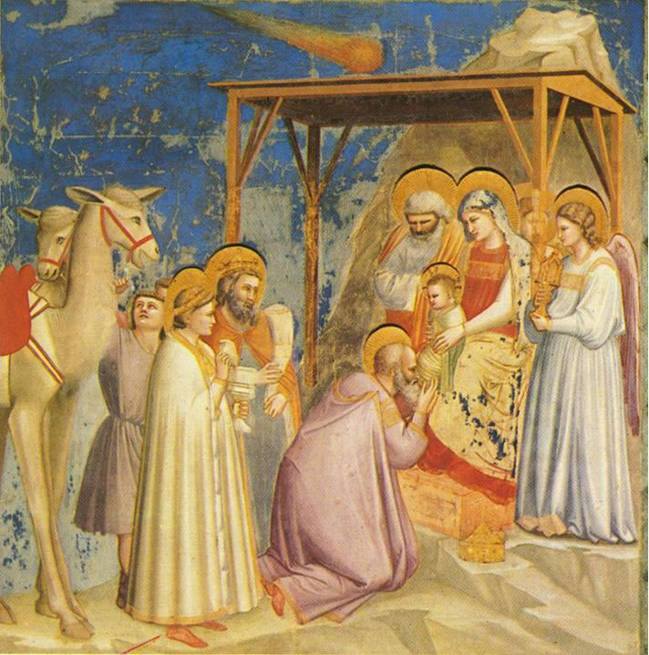

Pozvání k jesličkám.

V krásném a velmi starém kostelíku sv.apoštola Jakuba ve středu starých Petrovic se schází mnoho sousedů z místní farnosti. Slovo farnost vzniklo z latinského parochia, to z řeckého paroikia... oikos
je dům-obydlí, a tak ten název pro farnost vlastně znamená něco jako společnost těch, kdo bydlí vedle sebe. U nás právě
na Vánoce bývá nejvíc znát, že mnozí máte ten náš kostelík také za svůj a že se Vám líbí. Stovky lidí proudí k jesličkám.
A přesto bývá uvnitř úžasné ticho plné krásy. V jedné vánoční písni zpíváme „...hle sláva věčného Tvůrce všehomíra všem nám září v úsměvu dítěte...“.
Přijďte se podívat.

Miloš František Převrátil
kněz petrovické farnosti

Vánoční bohoslužby v petrovickém kostele sv.Jakuba Staršího

24.12.2008, Štědrý večer 16.30 mše sv., zvláště pro rodiny s dětmi

25.12.2008, slavnost Narození Páně 0.00 půlnoční mše sv.
9.00, 10.30 mše sv.
kostel otevřen též 12.00-17.00

26.12.2008, sv.Štěpána 10.30 mše sv.
kostel otevřen též 12.00-17.00

27.12.2008, sv.Jana Evangelisty 18.00 mše sv. s žehnáním vína, poté setkání na faře
28.12.2008, neděle, sv.Rodiny 9.00, 10.30 mše sv. - obě s obnovou manželských slibů
30.12.2008 18.00 mše sv.
31.12.2008, poslední den obč.roku 18.00 mše sv. na poděkování, Te Deum
1. 1. 2009, Matky Boží Panny Marie 10.30 mše sv.
2. 1. 2009 18.00 mše sv.
3. 1. 2009 18.00 mše sv.
4. 1. 2009, 2.vánoční neděle 9.00, 10.30 mše sv.
6. 1. 2009, Zjevení Páně - Tří Králů 18.00 mše sv. s žehnáním vody, kadidla a křídy

a dále bohoslužby v obvyklém pořádku – vánoční doba a vánoční výzdoba v kostele trvá až do:
13. 1. 2009, neděle, Křtu Páně 9.00, 10.30 mše sv.

Od Štědrého večera do 26.12. večer (mimo čas bohoslužeb)
bude možno si v kostele připálit lampičky od světla přivezeného z Betléma.

Kromě mimořádného dlouhého otevření 25. a 26.12. odpoledne
je kostel přístupný v době bohoslužeb.

Informace o obvyklém pořádku bohoslužeb a další informace o životě
Římskokatolické farnosti u kostela sv.Jakuba Staršího v Praze 10 – Petrovicích najdete
na internetových stránkách na nové adrese http://farnost.petrovice.org/

